宁德市图书馆关于第四届福建省“阅向未来”青少年演讲比赛宁德市选拔赛活动
采购项目征询预算价格公告

为做好赛事优秀作品选拔工作，宁德市图书馆拟开展第四届福建省“阅向未来”青少年演讲比赛宁德市选拔赛活动采购项目，现向社会公开询价，以确定该项目的预算价格，有关事项公告如下：
- 项目内容
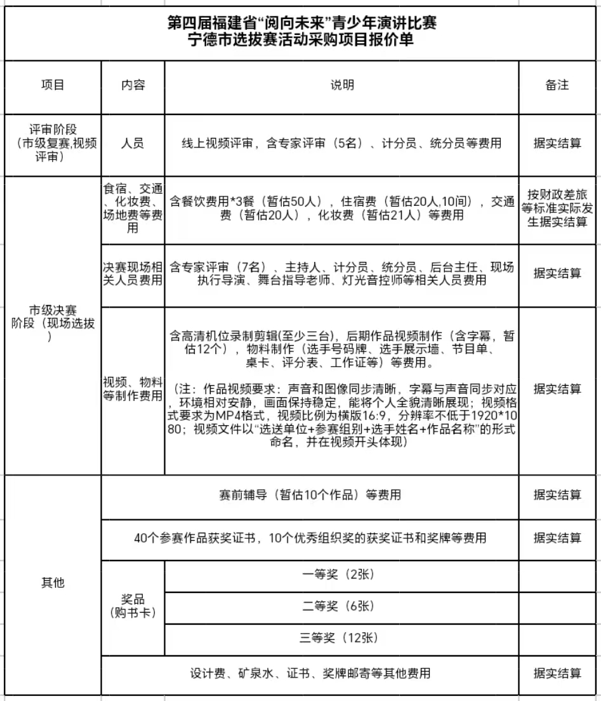
- 项目技术和服务要求
（一）活动流程
活动分为初赛（征集作品、各县（市、区）评审推荐）及复赛、决赛（组织市级评审推荐）三个阶段。
1.初赛（7月28日前）
（1）征集作品（7月20日前）：由各县（市、区）文体旅局联合当地团委、妇联，积极组织各图书馆、公共文化阅读场所等开展作品征集，广泛动员参与活动。
（2）评审推荐（7月28日前）：由各县（市、区）文体旅局联合当地团委、妇联根据征集情况，通过现场选拔或视频评审的方式推荐优秀作品参加宁德市选拔比赛。7月28日前，由各县（市、区）分别推荐少儿组5个作品、青少年组5个作品参加市级选拔赛复赛（其中东侨经济技术开发区可推荐少儿组3个作品、青少年组3个作品参加市级选拔赛复赛）。并同步报送作品对应的视频（视频要求详见参赛要求）及《作品信息表》《演讲稿（word）版》《活动组织情况表》《选手个人承诺书》等材料的电子版及盖章扫描件、纸质盖章件至市图书馆。
2.复赛、决赛（组织市级评审推荐8月26日前）
（1）复赛。8月初，采取线上评审的方式开展市级选拔赛复赛，即主办方组织专家对各县（市、区）推荐的参赛作品视频进行评选，按照评分排名，其中少儿组、青少年组各第1至10名作品入围市级选拔赛决赛，角逐一、二、三等奖。
（2）决赛。8月16日（暂定），采取专家评委现场观看比赛的方式开展市级选拔赛决赛，按照评分排名，依次获得一、二、三等奖。
（3）推荐。8月26日前，分别取市级选拔赛决赛少儿组、青少年组的5名优秀作品推荐参加全省复赛。
（二）奖项设置
1.个人奖项
宁德赛区比赛设少儿组、青少年组两组奖项。每个组别分设一、二、三等奖和优秀奖，其中各组一等奖1个、二等奖3个、三等奖6个、优秀奖10个。
2.团体奖项
宁德赛区比赛设“优秀组织奖”若干个。
（三）参赛要求
一是在参赛对象方面：①少儿组参赛对象年龄要求须在2014年7月1日-2019年6月30日之间，青少年组参赛对象年龄要求须在2009年7月1日-2014年6月30日之间。②已在往届福建省“阅向未来”青少年演讲比赛中荣获省级一、二等奖的选手，不参加本次赛事。
二是在参赛作品方面：①内容要求：围绕庆祝中国共产党成立105周年、纪念中国工农红军长征胜利90周年重要节点，紧扣活动核心主题，深入倡导全民阅读，大力弘扬中华优秀传统文化，赓续八闽文脉、传承红色基因，充分展现新时代福建在文化传承创新、文旅深度融合中的新作为、新成效，助力打造世界知名旅游目的地。坚持社会主义核心价值观，坚定弘扬主旋律、传播正能量，培育践行文明新风。②版权要求：演讲稿必须是演讲者原创，发现抄袭、高度雷同等行为取消比赛资格。主办方拥有对参赛作品进行展示、报道、宣传和整理出版的权利。③数量要求：每位选手限报1个作品，每个参赛作品的选手人数为1人，且比赛期间不得更换作品。④时长要求：每个参赛作品时长控制在3-5分钟。⑤形式要求：参赛作品需录制视频，声音和图像同步清晰，环境相对安静，画面保持稳定，能将个人全貌清晰展现。视频格式要求为MP4格式，视频比例为横版16:9，分辨率不低于1920*1080；视频文件以“地区+参赛组别+作品名称”的形式命名，并在视频开头体现。
（四）宣传要求
活动的宣传主视觉将由主办方统一设计，各地制作活动宣传物料时需使用主办方主视觉。
活动期间，各地各级公共文化服务机构要依托阵地优势做好赛事氛围布置营造，并积极利用央媒平台、省市县主流媒体和微信、微博、抖音等新媒体开展宣传推广工作。同时，应注重活动影像资料的收集留存，合力做好活动各阶段宣传工作。
三、项目费用
供应商根据项目内容与要求进行报价。
四、报价单位资质要求
（一）具有独立承担民事责任的能力。
（二）具有有效的《营业执照》，服务范围属于其经营或销售范围的企业。
（三）在经营活动中没有重大违法记录。
（四）询价项目须在报价人经营许可范围内。
五、报价提交材料
（一）按询价内容要求进行报价并加盖公章；
（二）提供企业营业执照复印件并加盖公章；
（三）提供联系人及联系电话。
六、投送（寄）地址及联系人
请于2026年5月15日17:30前，将贵公司报价送（寄）达指定地点。联系人：余老师，联系电话：0593-2716189，地址：宁德市东侨经济技术开发区华庭路1号宁德市图书馆一楼总服务台。
七、其他说明
本次询价仅作为编制招标控制价的参考依据之一。
八、附件(请自行下载)
附件：1.第四届福建省“阅向未来”青少年演讲比赛宁德市选拔赛活动采购项目报价单
2.第四届福建省“阅向未来”青少年演讲比赛宁德市选拔赛活动实施方案

